Московский государственный технический университет им. Н.Э. Баумана

Факультет «Информатика и системы управления»

Кафедра «Системы обработки информации и управления»



**Отчет по РК №2**

**по курсу «Технологии машинного обучения»**

Вариант №10

**ИСПОЛНИТЕЛЬ:**

Кемерова А.М.

Группа ИУ5-61Б

_____________________

"__"___________2020 г.

**ПРЕПОДАВАТЕЛЬ:**

Гапанюк Ю.Е.

_____________________

"__"___________2020 г.

## **Москва 2020**

**Задача 1. Классификация текстов на основе методов наивного Байеса.**

Необходимо решить задачу классификации текстов на основе любого выбранного Вами датасета ([amazon_cells_labelled.txt](https://github.com/AngelikaKemerova/TMO/blob/master/RK2/amazon_cells_labelled.txt)) (кроме примера, который рассматривался в лекции). Классификация может быть бинарной или многоклассовой. Целевой признак из выбранного Вами датасета может иметь любой физический смысл, примером является задача анализа тональности текста.

Необходимо сформировать признаки на основе CountVectorizer или TfidfVectorizer.

В качестве классификаторов необходимо использовать два классификатора, не относящихся к наивным Байесовским методам (например, LogisticRegression, LinearSVC), а также Multinomial Naive Bayes (MNB), Complement Naive Bayes (CNB), Bernoulli Naive Bayes.

Для каждого метода необходимо оценить качество классификации с помощью хотя бы одной метрики качества классификации (например, Accuracy).

Сделайте выводы о том, какой классификатор осуществляет более качественную классификацию на Вашем наборе данных.

**Выполнение:**

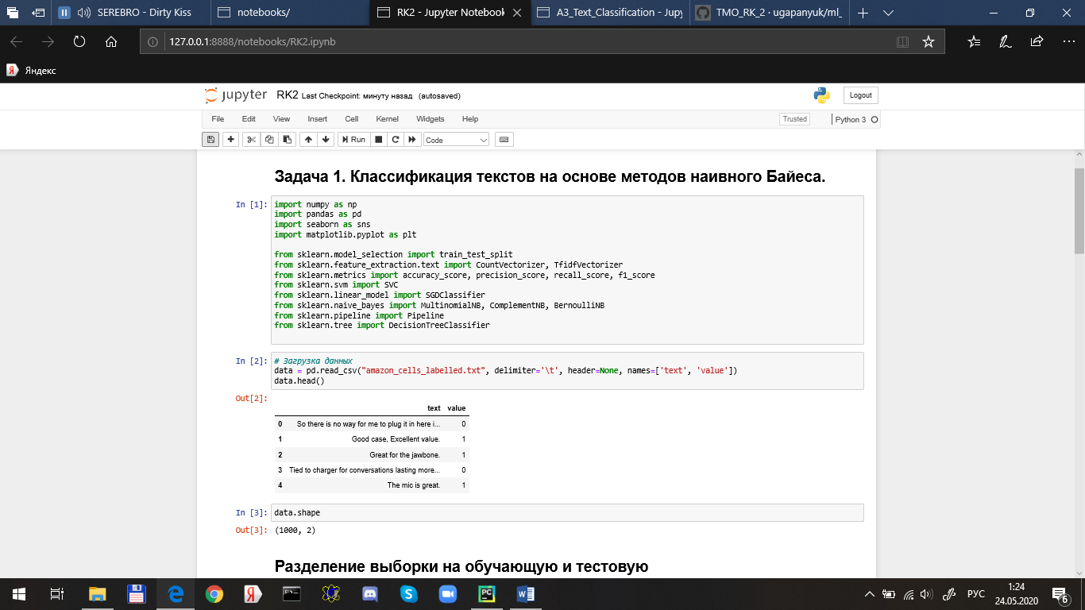

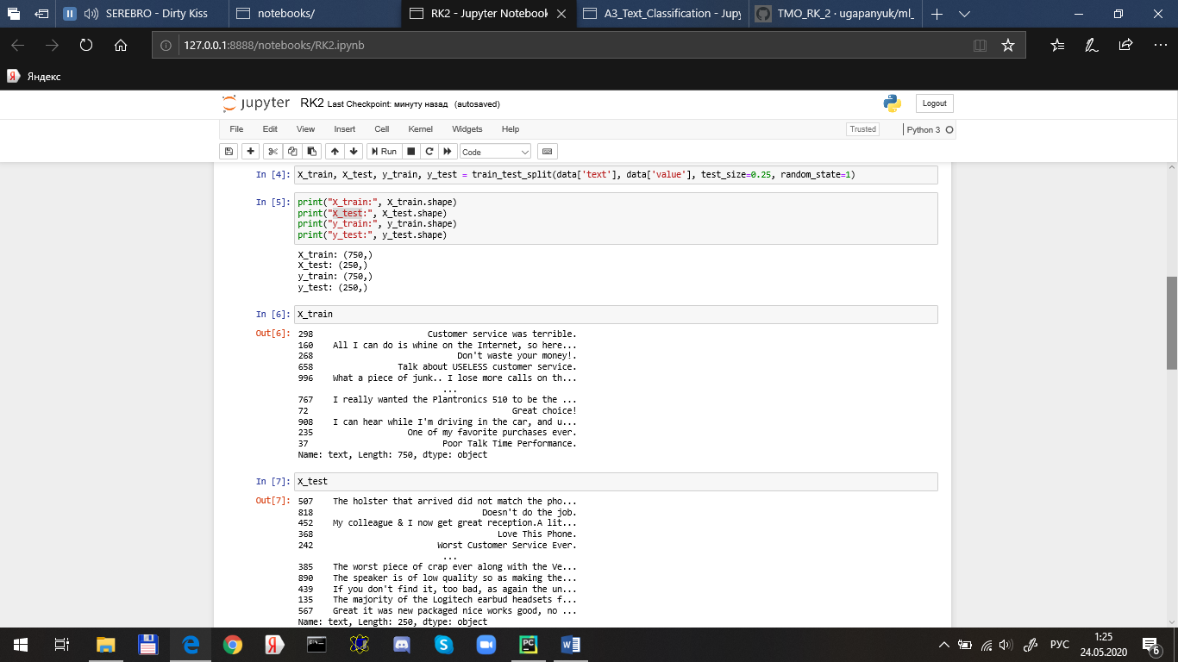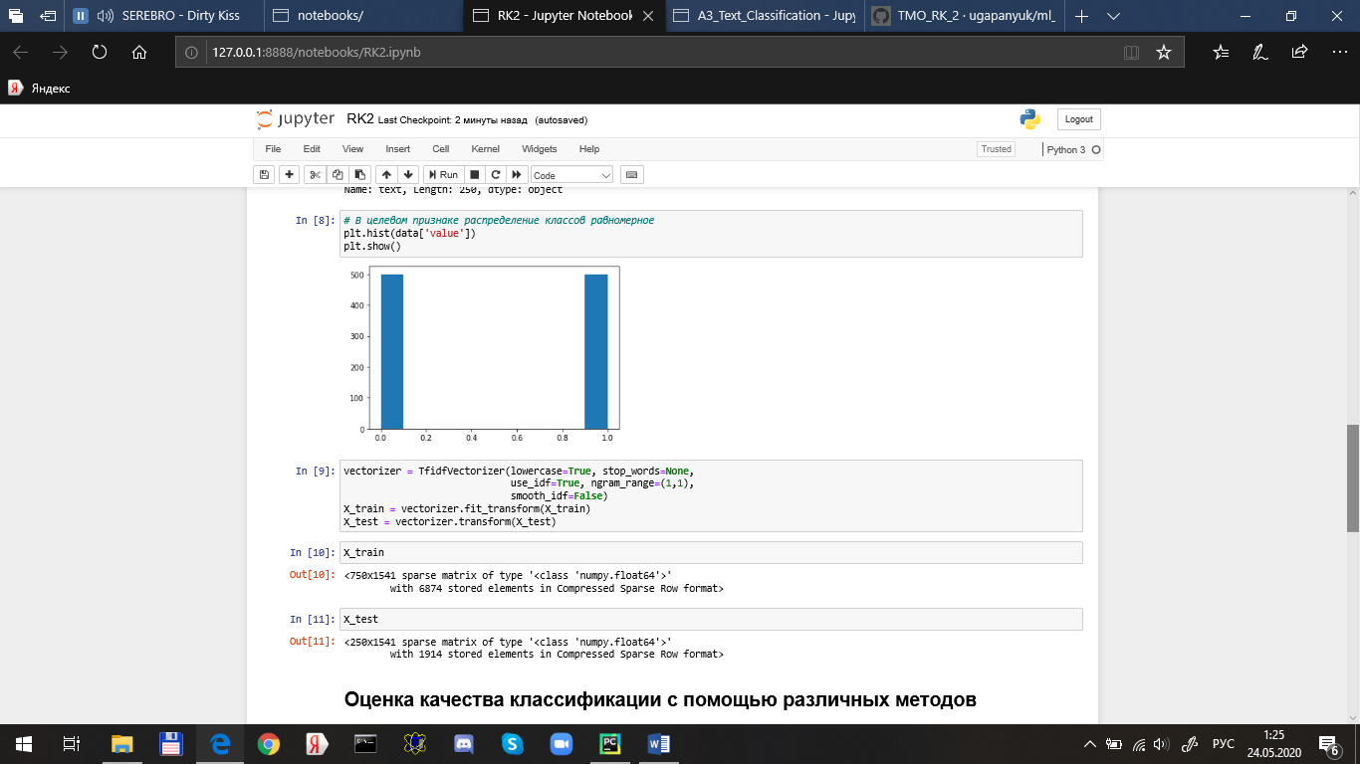

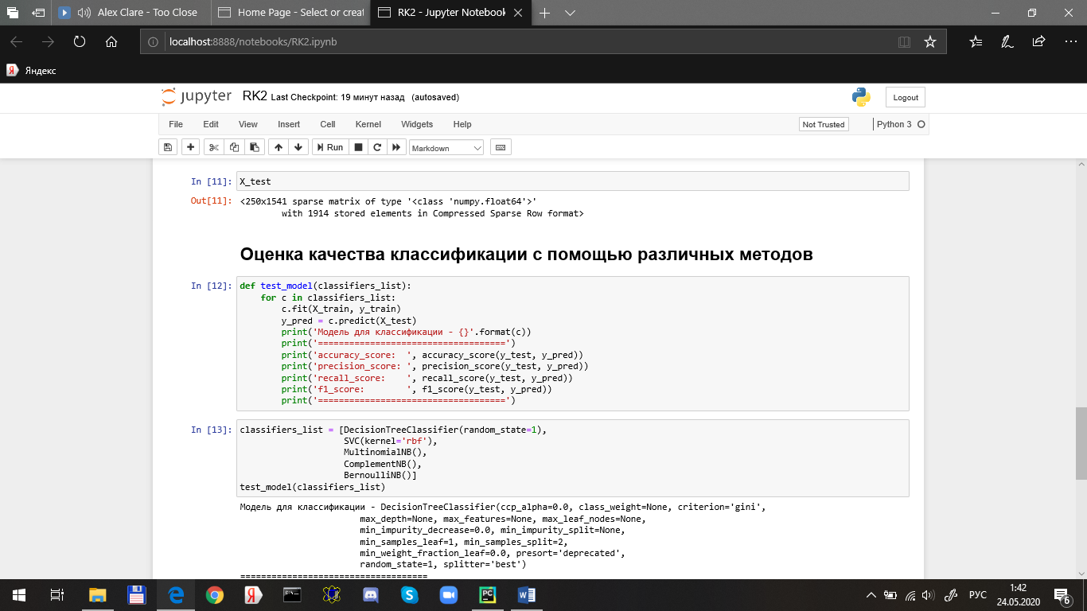

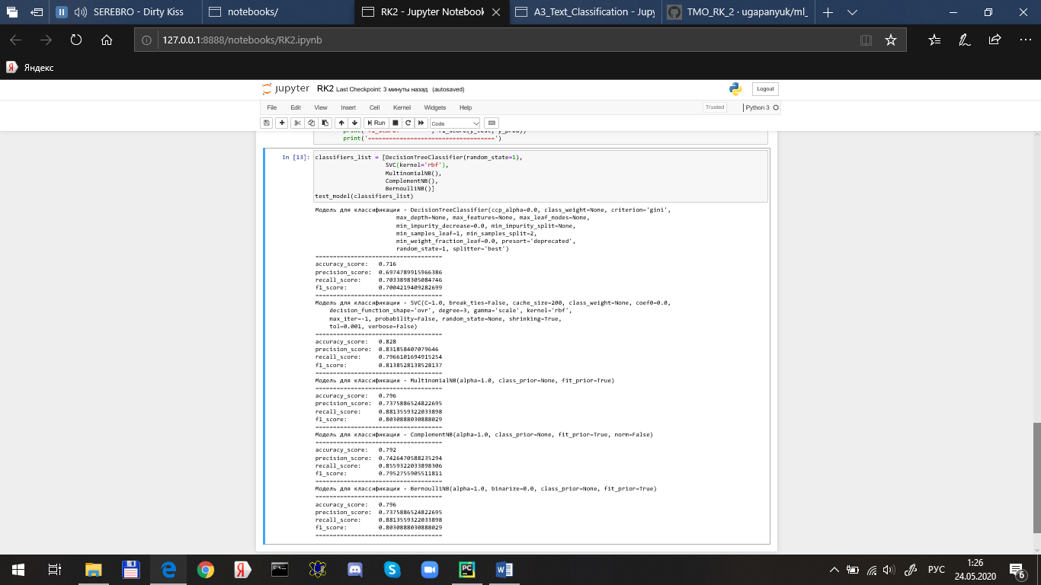

**Выводы**

Метод опорных векторов осуществляет более качественную бинарную классификацию на нашем наборе данных.